R*Tree算法实现

实验内容
本实验实现了R树和R*树的空间索引结构。R树是利用多个维中的区间来表示数据对象的，它是一种高度平衡的树，由中间节点和页节点组成，实际数据对象的最小外接矩形存储在页节点中，中间节点通过聚集其低层节点的外接矩形形成，包含所有这些外接矩形。而在操作上则是基于在每一个内部节点中封闭矩形的面积的启发式优化。而R*树则是R树的一个改进，在构造算法上，R*树不仅考虑了索引空间的“面积”，而且还考虑了索引空间的重叠。该方法对结点的插入、分裂算法进行了改进，并采用“强制重新插入”的方法使树的结构得到优化。
本次实验，我们不仅实现了R树和R*树，并提供了其对应的数据接口。在指定数据的矩形区域的前提下，用户可以自行指定所插入数据类型，包括点、矩形等等，并且，所插入的数据可以是任意维度，这就是所谓的多维空间搜索。同时支持动态的增加、删除数据，提高操作上的便利性。

算法原理

R树算法原理

R树基本结构
R树是高度平衡的树，在其叶节点的索引记录中包含指向数据对象的指针。对于R树的叶子节点，其包含索引记录的条目，基本形式为(I, 元组标示符)，其中元祖标示符指向对应的数据，而I则是一个包含在一个边界盒内的空间对象的n维矩形，表示为：
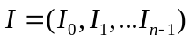
其中n是指维度的个数，是一个封闭的有界区间[a, b]，用来描述在维度i上的空间对象的范围，可以有一个或两个边界都是无穷大的，表面对象是无穷大的。R树的非叶子节点则包含了形如(I, child-pointer)的条目，这里child-pointer是一个低级节点在R树中的地址，而I覆盖了所有低级节点条目中的矩形。简单来讲，即每个节点包含了多个子节点或数据（当节点为叶子时），而节点中又包含了多维矩形I表示所有子节点或数据的最小包围矩形。
简单的一个R树结构如下图：
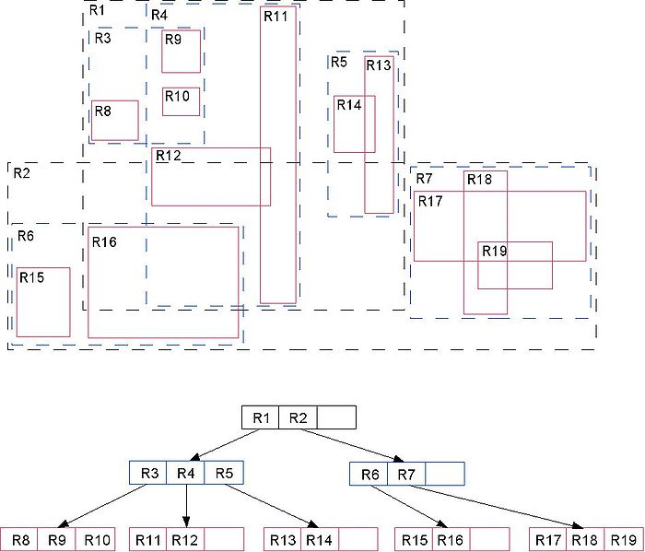
图1

R树性质
R树有两个重要属性：M和m。其中M表示一个节点中条目的最大数量，而m小于等于M/2，表示一个节点中条目的最小数量。一个R树则具有下列性质：
- 每个叶节点若不是根节点，则包含m至M个索引记录。
- 叶节点中的每一个索引记录(I, 元组标示符)，I是在空间上包含n维数据对象的最小的矩形，该对象是由相应的元组给出的。
- 每个非叶节点若不是根节点则有m至M个子节点。
- 对于一个非叶节点中的条目(I, child-pointer)，I是在空间上包含在子节点中的矩形的最小矩形。
- 根节点若果不是一个叶子，则至少有两个子节点。
- 所有的叶子都位于同一层上
图1给出了R树的结构，并举例说明了其矩形间的包含及覆盖关系。
含有N挑索引记录的R树的高度最大是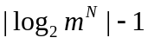，这是因为每个节点的分支至少是m。所以节点的最大数目就是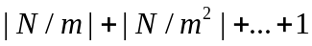，出了根节点外，所有节点都是m时，空间的利用是最差的。节点含有多于m个条目时，将降低树的高度，提高空间利用率。如果节点有多于3个或4个条目的话，树就会变得很宽，几乎所有的空间多用于包含索引记录的叶节点。参数m可以调整，取不同的值。

R树算法
这里用EI表示索引条目E的矩形，用EP表示元组标识符或child-pointer。
- 搜索算法Search
给定一棵R树，其根节点是T，输入参数为需要搜索的矩形S，找出其矩形覆盖S的所有索引记录。
- [搜索子树]如果T不是叶子，检查每一个条目E，判断是否EI与S相交。对于所有相交的条目，在由EP指向的子树的根节点上调用Search
- [搜索叶节点]如果T是一个叶子，检查所有EI判断是否覆盖S，若是，则E就是一个呵护要求的记录

- 插入算法Insert
把一个新的索引条目E插入一个R树中。
- [找到新纪录的位置]调用Choose Leaf选择一个叶节点L存放E。
- [把记录加入到叶节点中]如果L有空间存放额外的条目，加入E；否则调用Split Node以获得包含E及所有原来L的条目L及LL。
- [向上传递变化]在L上调用Adjust Tree，若完成了分裂，则也调整了LL。
- [把树变高]如果节点分裂导致根节点的分裂，则生成一个新的根节点，其子节点为两个已有的节点

- 算法Choose Leaf
选择一个叶节点来存放一个新的索引条目E。
- [初始化]设N为根节点。
- [检查叶子]如果N是叶子，返回N。
- [选择子树]如果N不是叶子，设F为N中条目，它的矩形FI需要至少放大到包含了EI。通过选择有最小区域的矩形的条目来重新连接。
- [向下进行直至到达一个叶子]设N为由FP指向的一个子节点，并从第2步处重复此过程。

- 算法Adjust Tree
从一个叶节点L点上升到根，调整覆盖的矩形，需要则传递分裂。
- [初始化]令N=L，如果L前面分裂过，设NN为所得的第二个节点。
- [检查是否完成]如果N为根，则停止。
- [调整在父条目中覆盖的矩形]令P作为N的父节点，令EN作为N在P中的条目，调整ENI，使其紧密地围住N中全部的条目矩形。
- [向上传递节点分裂]如果N有一个伙伴——从早先分裂中得到的NN，则生成一个新的条目ENN，并用ENNP指向NN，而ENNI围住所有NN中的矩形。若还有空间，则把ENN加入P中。否则调用Split Node来生成P、PP、ENN及P中的所有条目。
- [移动到下一层]令N=P，如果出现一个分裂令NN=PP，从第2步重复。

- 算法Delete
从R树中删除索引记录E。
- [找到包含记录的节点]调用Find Leaf找到包含E的叶节点L，若果没有找到记录则停止。
- [删除记录]从L中删除E。
- [传递变化]调用Condense Tree，经过L。
- [降低书]如果根节点在经过树的调整之后仅有一个子节点，将这个子节点作为新的根节点。

- 算法Find Leaf
给定一棵R树，其根节点为T，找出所有包含索引条目E的叶节点。
- [搜索子树]如果T不是叶子，检查T中的每个条目F，判断是否FI覆盖了EI。针对每个这样的条目，在由FP指向的树中的根节点上调用Find Leaf，直至E被找到或者所有的条目都被检查过。
- [搜索记录的叶节点]如果T是一个叶子，检查每个条目，看其是否与E匹配，若找到E则返回T。

- 算法Condense Tree
给定一个叶节点，其中已删除一个条目，如果它有很少的条目，则消除节点，并转移其条目。若有需要，则向上传递的节点消除。调整到达根的路径上所有覆盖的矩形，如果可能，则使他们变得更小。
- [开始]令N=L，设Q为一组消除的节点，置为空。
- [找到父条目]如果N为根，转移到第6步，否则令P为N的父节点，令EN为N在P中的条目。
- [消除不饱和的节点]若N中有少于m个条目，从P中删除EN，把N加入到Q中。
- [调整覆盖的矩形]若N未被消除，调整ENI，使其包含N中的所有条目。
- [向上移动一层]令N=P，从第2步重复进行。
- [重新插入孤立的条目]重新插入所有Q中节点的条目。将消除的叶节点中的条目重新插入到树的叶节点上，插入算法见算法Insert。但在高一层的节点上条目必须放置在树的高层上，这样它们独立的子树上的叶子可以在同一层上，就像主树上的叶子一样。

- 节点分裂
为了在一个以包含M个条目的已满的节点中加入一个新的条目，把M+1个条目的集合分成两个节点是必须的。这个分配应按下述方法进行，尽量使两个新节点在接下来的搜索检查中不同时出现。因为访问一个节点取决于其覆盖的矩形所覆盖的搜索面积。两个覆盖矩形的总面积在一个分裂之后应为最小。图2举例说明了这点。不良分裂的覆盖矩形面积要比最佳情况下的面积大的多。
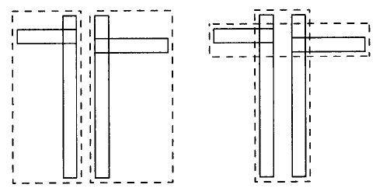
较差分裂方式 较好分裂方式
图2
- 二次方代价算法
这个算法是为了找到一个最小面积的分裂，但无法保证一定会找到这个最小面积。代价是M的二次方并且与维数成线性关系。算法首先从M+1个条目中选出两个条目作为两个新组中的第一个成员，选择这两个条目的方法是若两个条目放在同一组内将浪费的面积最大，即覆盖了两个条目的矩形面积减去两个条目的面积最大的。剩余的条目每次分配就是使两个差别最大的那个条目。

- 算法Quadratic Split
把M+1个索引条目分成两组。
- [从每个组中取第一个条目]调用算法Pick Seeds选出两个条目作为两组中的第一个成员，分配到组中。
- [检查是否结束]若所有的条目都被分配，则停止；若一组中条目很少，则剩余的条目必须分配到这组中，来保证其条目数量达到最小值m，分配之后停止。
- [选择待分配的条目]调用算法Pick Next选择下一个待分配的条目。把它加入到所覆盖矩形在进行最小扩展就可容纳它的组中。将条目加入到哪个组中的方案为：首先考虑面积较小的组，其次是条目较少的组，最后是其他条件。从第2步重复。

- 算法Pick Seeds
选择两个条目作为组中的新成员。
- [计算两个条目的面积对应值]对每一对条目E1及E2组成一个包括E1I及E2I的矩形J，计算d=area(J)-area(E1I)-are(E2I)。
- [选择浪费最大的对]选择d最大的一对条目返回。

- 算法Pick Next
从余下的条目中选出一个防盗组中。
- [判断把一个条目放入一个组中的代价]对还未放入组中的每个条目E，计算d1=第一组包含EI后覆盖矩形增加的买年纪，类似地计算第二组d2。
- [找到对于每个组的最佳条目]选择d1与d2最大差别的条目。

R*树算法原理
R*树是对R树的改进，在稍微增加建树时间的基础上，大大提高了查询效率。其主要在以下三个部分对R树进行了改进。

Choose Subtree算法

R*树的分裂

强迫重插入

程序框架

实验结果

建树时间比较

二维情况
下面给出了m与M分别取不同值时的建树时间：
表1 m=2，M=4时R树与R*树建树时间比较
 | R树(ms) | R*树(ms)
1000 | 6.69771 | 7.83333
2000 | 15.3371 | 16.8487
5000 | 43.3573 | 46.3984
10000 | 93.5264 | 99.454
20000 | 199.157 | 214.922
30000 | 313.626 | 338.701
40000 | 435.331 | 465.45
50000 | 582.49 | 597.271
60000 | 742.974 | 733.777
70000 | 830.35 | 873.199
80000 | 1030.94 | 1017.13
90000 | 1216.56 | 1162.56
100000 | 1455.96 | 1302.14

表2 m=4，M=8时R树与R*树建树时间比较
 | R树(ms) | R*树(ms)
1000 | 6.69771 | 7.83333
2000 | 15.3371 | 16.8487
5000 | 43.3573 | 46.3984
10000 | 93.5264 | 99.454
20000 | 199.157 | 214.922
30000 | 313.626 | 338.701
40000 | 435.331 | 465.45
50000 | 582.49 | 597.271
60000 | 742.974 | 733.777
70000 | 830.35 | 873.199
80000 | 1030.94 | 1017.13
90000 | 1216.56 | 1162.56
100000 | 1455.96 | 1302.14
表1 m=2，M=4时R树与R*树建树时间比较
 | R树(ms) | R*树(ms)
1000 | 6.69771 | 7.83333
2000 | 15.3371 | 16.8487
5000 | 43.3573 | 46.3984
10000 | 93.5264 | 99.454
20000 | 199.157 | 214.922
30000 | 313.626 | 338.701
40000 | 435.331 | 465.45
50000 | 582.49 | 597.271
60000 | 742.974 | 733.777
70000 | 830.35 | 873.199
80000 | 1030.94 | 1017.13
90000 | 1216.56 | 1162.56
100000 | 1455.96 | 1302.14

查询时间比较

总结

参考文献

